RESUELVE LOS SIGUIENTES PROBLEMAS

- Cuando los romanos estuvieron en Galicia, Lucus (Lugo), y Asturica (Astorga), eran dos ciudades muy importantes. Estas dos ciudades estaban unidas por calzadas y largo de estas vías se construyeron mansiones y estaciones de descanso para las tropas. Si hay una mansión cada 45 km y una estación de descanso cada 20 km.¿ Cada cuantos km coinciden ambas construcciones?

- Hemos comprado tres rollos de cuerdas de tres colores: azul, verde y rojo. Miden 30, 24 y 18 m. Las queremos repartir en partes iguales entre los alumnos de clase para construir un quipu y aprender a contar como los Incas. ¿Qué longitud ha de tener cada trozo para que sean todos lo más grandes posibles y todos de la misma longitud? ¿Cuántos trozos puedo hacer de cada color?
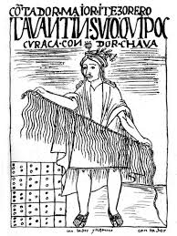

El Quipu era un instrumento que utilizaban los Incas para llevar el registro y la contabilidad. La palabra Quipu significa nudo.

- A Cedric y Aldair, dos guerreros celtas les toca hacer guardia de noche en su poblado cada 12 días al primero y cada 8 al segundo. ¿Cada cuántos días coinciden sus guardias?

